►Dolazim iz podnožja Dinare. Nosim svu pozitivnu energiju ove lijepe planine. Već na samom početku vidi se moja ljepota u obliku slapa. U proljeće sam najživotnija i najveselija. Vijugam kroz polja i planinske usjeke. I tako 72 kilometra. Moja plava boja utapa se u okolno zelenilo. Volim žuriti, skakutati, te oblikovati brojne brzace i slapove. Jedan od njih koji vam želim prvi spomenuti je Roški slap. Visok je 25 metara. Uz obalu slapišta niz je atraktivnih vodenica od kojih su neke i sada u uporabi. U zagrljaju zelene rijeke i nebeskog plavetnila smjestio se franjevački otočić Visovac s poznatim samostanom Gospe od milosti. I tako, sve ljepša, bujnija i raskošnija žurim dalje. A onda ono najljepše, Skradinski buk, najljepši i najposjećeniji slap. Tvore ga sadrene barijere, otoci i jezera. Zbog toga sam proglašena Nacionalnim parkom još davne 1985. godine. Posjećuju me ljudi iz cijeloga svijeta tokom cijele godine. Osim moje ljepote dolaze ljudi da upoznaju i pravu riznicu kulturno povijesnog nasljeđa koje se zrcali u starim mlinicama i stupama, u kojima se i danas može mljeti ljetina i bijeliti sukno. Naziru se tragovi minulih vremena. O tome zorno i uvjerljivo govori postojanje hidro-elektrane Jaruga, prve elektrane u Europi. Započela je radom 1895. godine samo dva dana poslije Tesline hidroelektrane na slapovima Nijagare.
Kao i svaka rijeka tečem dalje prema svom ušću – sve hrabrija, smirenija i zrelija. Moja slatka voda na kraju cjeline spaja se sa slanim morem. Predivno mjesto našeg susreta izgleda kao da je priroda baš tu nakanila usrećiti sva ljudska osjetila. Vi sigurno znate tko sam ja.
Naravno, rijeka Krka. 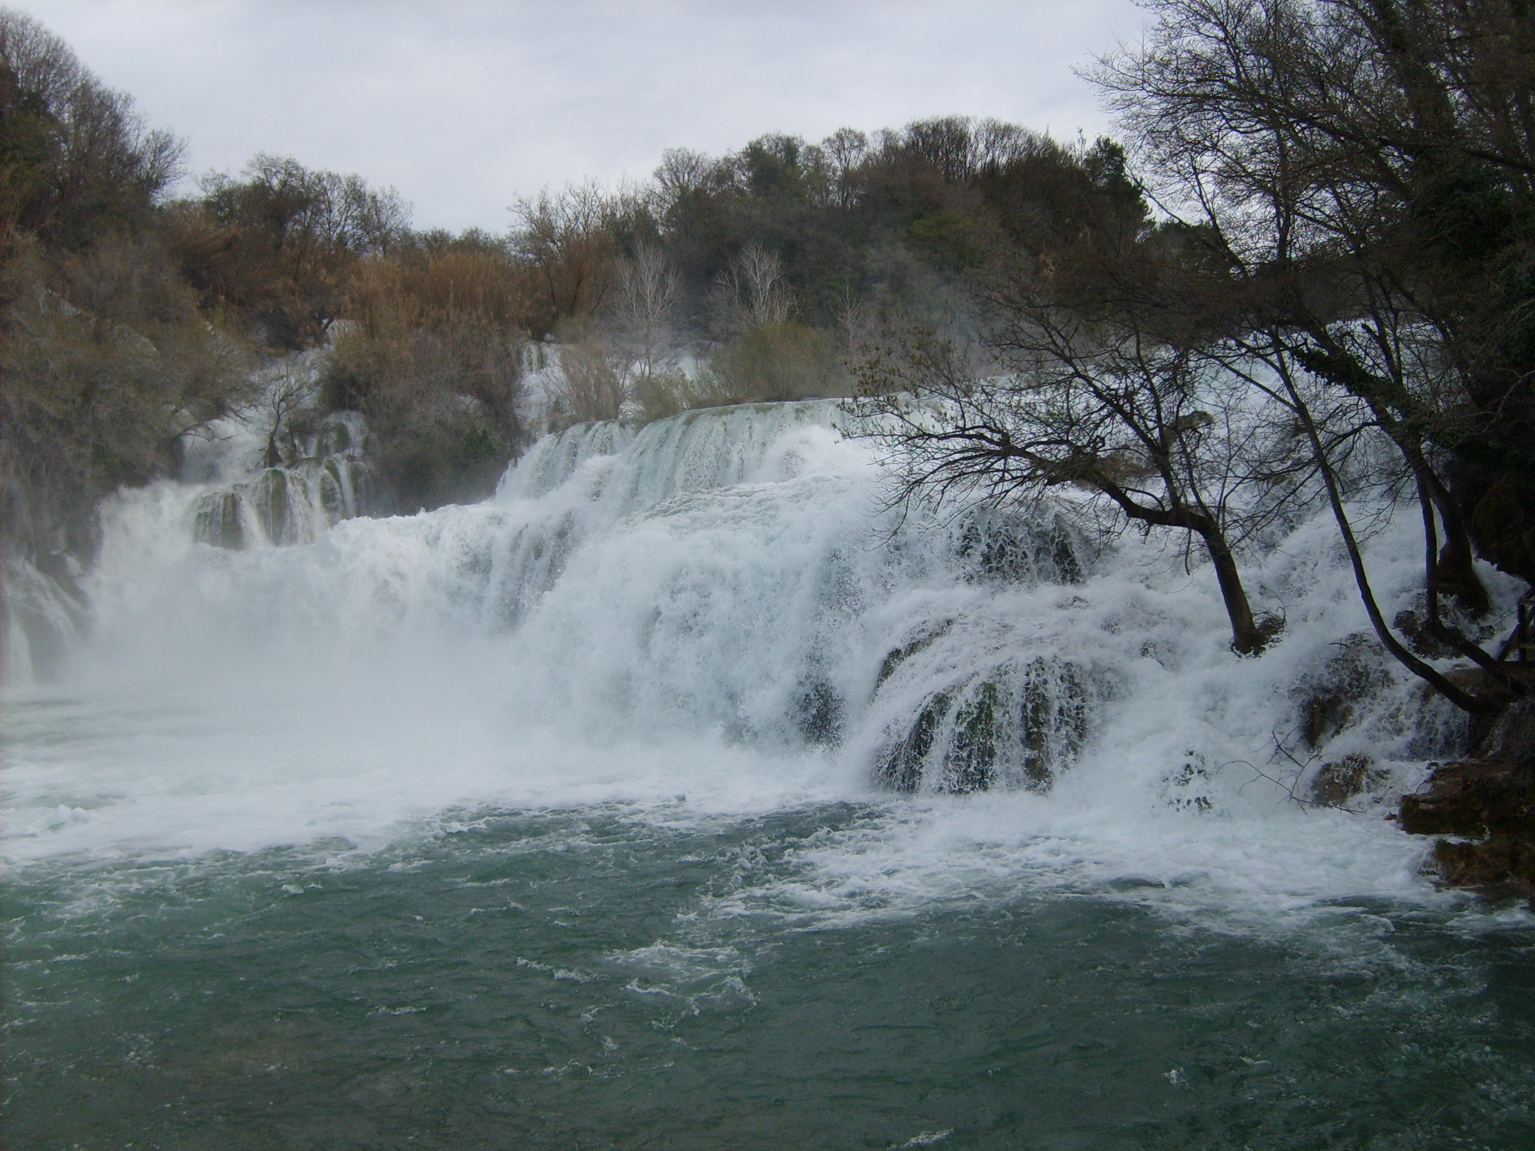
Upoznajte sada moju manju sestricu…
► Da, ta manja sestrica sam ja.
Ispričat ću vam nešto o sebi.
Izvirem na padinama Svilaje i sa svog izvora napajam žedna usta podsvilajskog kraja.
Tiha i samozatajna hranim plodno Petrovo polje sve do Drniša. Nakon toga prestajem biti mirna i tiha. Kažu da sam divlja, puno brža i silovitija. Zovu me zato krška brzica. A kanjon? Mnogima zastane dah kada ga vide. Probijam se tako krševitim kanjonom sve do svog ušća u Krku kod Skradinskog buka. Ukupno sam duga 47 kilometara. A tek posljednji kilometar toka prije ušća, na njih sam posebno ponosna, oni pripadaju teritoriju Nacionalnog parka Krka. Izgledaju veličanstveno, korito prošireno i na 500 metara širine pa zajedno s Krkom čini jezero. Sigurna sam da je to doprinijelo zajedničkoj ljepoti moje veće sestrice i mene.
Vi sigurno znate tko sam ja?! ČIKOLA-naravno.

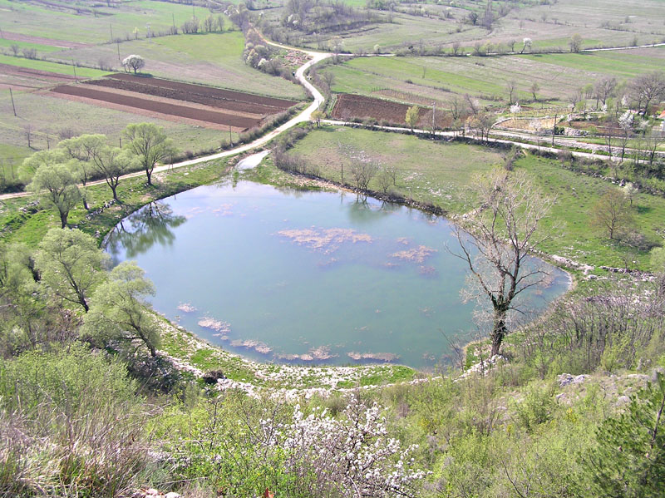
Ali manju sestricu imam i ja. Pogledajte kako lijepo ona izgleda…
► Poslije ovakve i ovolike ljepote, meni je teško početi priču o sebi. Mala sam, samo 19 kilometara. Ipak, imam se i ja čime pohvaliti. Izvirem u Katića gaju između Svilaje i Moseća. Izvor izgleda kao spoj dvaju potočića koji se jedva naziru. Ali sam zato kristalno čista, hladna i pitka. Vedra i vesela žurim svom ušću u Čikolu u Kljacima. I pored kratkog toka malog pada i ne velikih količina vode ja sam sredinom 20.stoljeća pokretala oko 20 mlinica, vodenica. Nažalost, tužni ostaci porušenih mlinica svjedoče o nekim drugim vremenima i uvjetima života. Moje mlinice pripadaju sigurno najstarijim gospodarskim građevinama u Zagori. Moji slapovi su mali, ali vrlo lijepi i slikoviti. Ja znam da vi mene najbolje poznajete. Ja sam Vrba, ni sama ne znam dal' sam potok ili rječica. Iako se hvali Čikola, ali ne bi ona izgledala tako da mene nema. I Krka bi bila siromašnija, tužnija i ne tako lijepa. Svaki slap s kojim se diče jer je dio Nacionalnog parka, jednim je dijelom moj, to sam ja, jer svaka kap je važna. Lako je njima, njih paze, o njima brinu, one su zaštićene. A ja, sama, osjećam se zapuštena i napuštena. Ali eto, tu ste vi, vi sami možete pomoći. Ne dozvolite da me unište jer ja sam izvor, izvor vode i izvor života.

